VIII класс: Тема 6. Измерение углов и отрезков, связанных с окружностью.
1. Определение окружности и ее элементов. Взаимное расположение прямой и окружности.
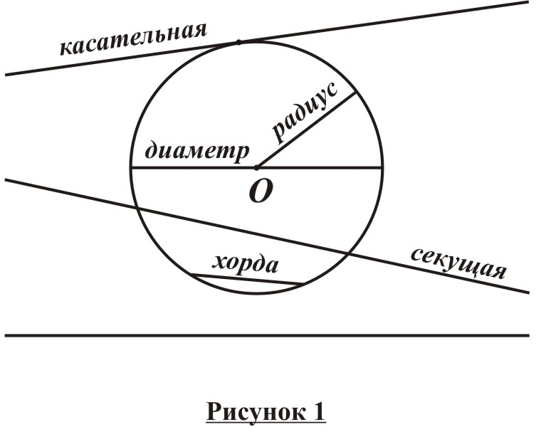
Окружностью называется фигура, состоящая из всех точек, равноудаленных от данной точки – центра окружности (рисунок 1). Расстояние от точки окружности до ее центра называется радиусом окружности. Также радиусом окружности называют отрезок, соединяющий любую точку окружности с ее центром. Окружность с центром в точке O радиусом R обозначается (O; R).
Хордой окружности называется отрезок, соединяющий любые две ее точки. Диаметром окружности называется хорда окружности, содержащая ее центр.
Замечание 1: Длина диаметра равна двум радиусам окружности.
Дугой окружности называют каждую из двух ее частей, на которые она разбивается любыми двумя точками. При этом говорят, что хорда с концами в этих точках стягивает соответствующие дуги. Дуга AB обозначается .
Замечание 2: Всякая хорда окружности стягивает две дуги, которые называют дополнительными.
Дуга, стягиваемая диаметром окружности, называется полуокружностью.
Прямая и окружность могут иметь 0, 1 или 2 общие точки (рисунок 1), что определяется расстоянием от центра окружности до прямой. Если расстояние от центра окружности до прямой меньше радиуса окружности, то прямая пересекает окружность в двух точках; если расстояние больше радиуса, то прямая и окружность не имеют общих точек; наконец, если расстояние от центра окружности до прямой равно радиусу окружности, то прямая и окружность имеют единственную общую точку.
Прямая, пересекающая окружность в двух точках, называется секущей к окружности. Прямая, имеющая единственную общую точку с окружностью, называется касательной к окружности; при этом общую точку прямой и окружности называют точкой касания.
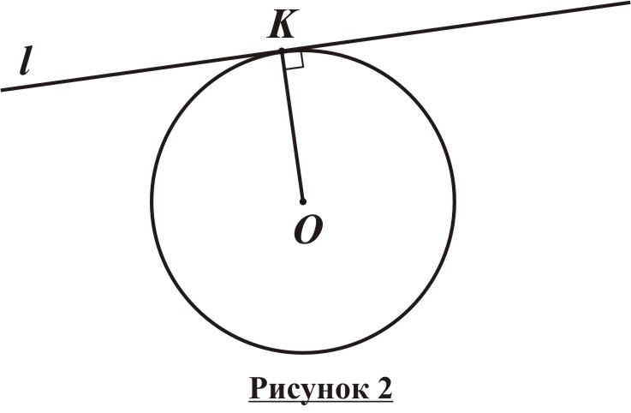
Свойство касательной к окружности: Касательная к окружности перпендикулярна радиусу, проведенному в точку касания (на рисунке 2 прямая l касается окружности (O; R) в точке K, ⇒ OK ⊥ l).
Справедлива также обратная теорема – признак касательной к окружности: Если прямая имеет общую точку с окружностью и перпендикулярна радиусу, проведенному в эту точку, то она не имеет других общих точек с окружностью, то есть является касательной к ней.
Сформулированные теоремы доказываются от противного; мы примем их без доказательства.
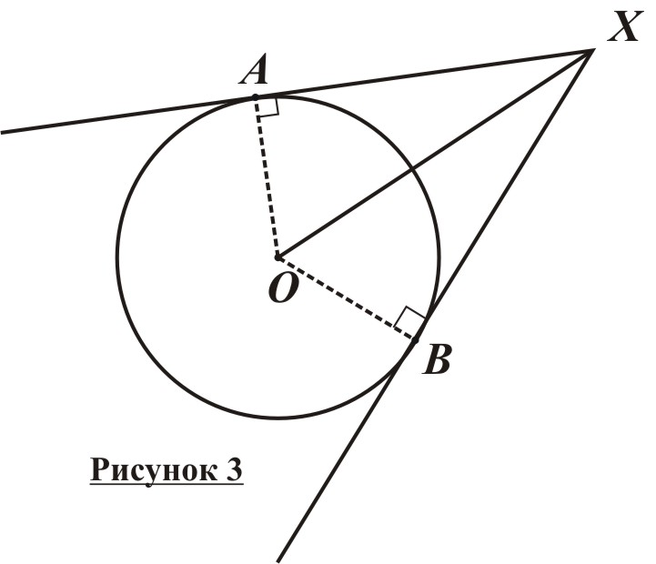
Докажем свойство касательных, проведенных к окружности из одной точки: Отрезки касательных, проведенных к окружности из одной точки, равны и составляют равные углы с прямой, проходящей через эту точку и центр окружности (рисунок 3).

Дано:
окружность (O; R);
XA ∩ (O; R) = !A;
XB ∩ (O; R) = !B.
Доказать: XA = XB;
∠AXO = ∠BXO.
Доказательство:
- Проведем радиусы OA и OB в точки касания. По свойству касательной к окружности ∠XAO = ∠XBO = 90°.
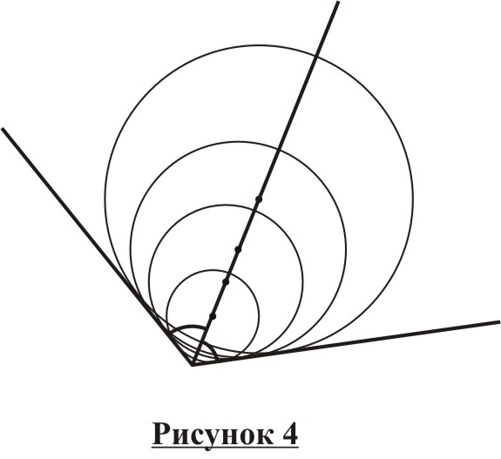
- ΔXAO = ΔXBO по гипотенузе и катету (XO – общая, AO = BO = R), ⇒ XA = XB; ∠AXO = ∠BXO. #

Окружность, касающаяся обеих сторон угла, называется вписанной в этот угол. Из только что доказанной теоремы следует, что центры всех окружностей, вписанных в данный угол (а их бесконечно много), лежат на биссектрисе этого угла (рисунок 4).
2. Градусная мера дуги окружности. Центральный и вписанный углы.
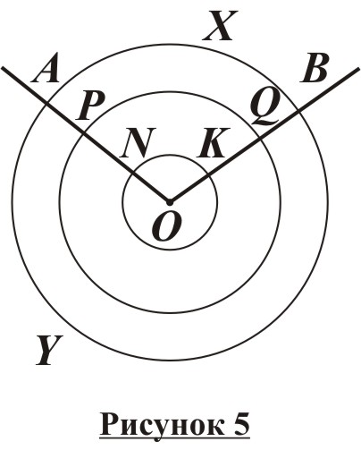
Чтобы дать определение градусной мере окружности, необходимо ввести понятие центрального угла. Центральным называется угол с вершиной в центре окружности.
Рассмотрим теперь несколько концентрических окружностей (то есть имеющих общий центр). Тогда любой угол с вершиной в центре окружностей будет являться центральным для каждой из них (рисунок 5). Несмотря на то, что дуги AB, PQ и MN имеют разную длину, их объединяет именно то, что каждой из них соответствует центральный угол с одной и той же градусной мерой (таким образом, каждая из названных дуг составляет одинаковую «долю» от своей окружности). Становится понятно, что характеризовать дугу исключительно ее длиной неудобно.
Градусной мерой дуги окружности называется градусная мера соответствующего центрального угла, если дуга меньше полуокружности, и дополняет центральный угол до 360°, если дуга больше полуокружности. Градусная мера полуокружности равна 180°. (К примеру, на рисунке 5 , а ).
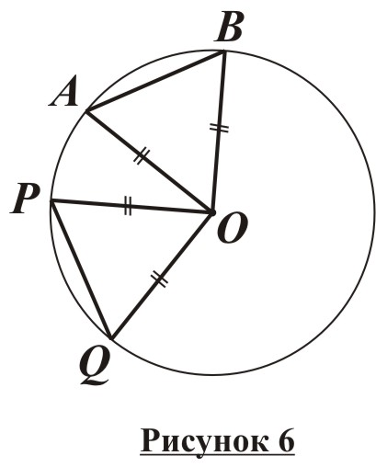
Замечание 1: Градусная мера дуги окружности не превосходит 360°. Градусная мера всей окружности равна 360°.
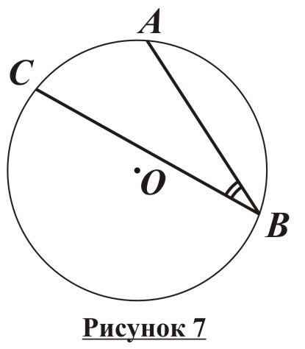
Замечание 2: Если дуги окружности равны, то стягивающие их хорды равны. Обратно, если хорды окружности равны, то они стягивают равные дуги (на рисунке 6 дуги AB и PQ равны тогда и только тогда, когда хорды AB и PQ равны: OA = OB = OP = OQ, как радиусы. Поэтому если хорды AB и PQ равны, то ΔAOB = ΔPOQ по трем сторонам, ⇒ ∠AOB = ∠POQ, то есть . Если же, наоборот, , то ∠AOB = ∠POQ, и ΔAOB = ΔPOQ по двум сторонам и углу между ними. Но тогда AB = PQ, то есть хорды окружности равны).
Ключевой в курсе планиметрии является теорема о вписанном угле. Дадим для начала определение вписанному углу: Вписанным называется угол, вершина которого лежит на окружности, а стороны пересекают окружность (на рисунке 7 угол ABC – вписанный. При этом говорят, что он опирается на дугу AC).
Теорема о вписанном угле: Вписанный угол равен половине градусной меры дуги, на которую он опирается.

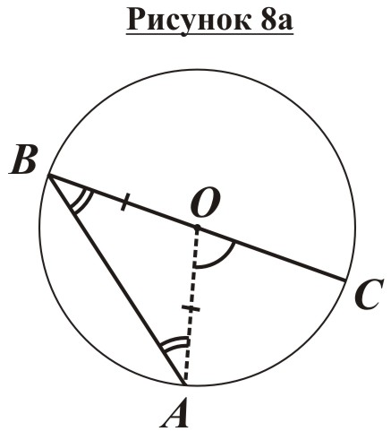
Дано:
окружность (O; R);
A, B, C ⊂ (O; R).
Доказать: .
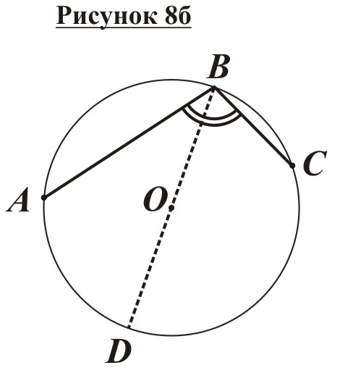
Доказательство:
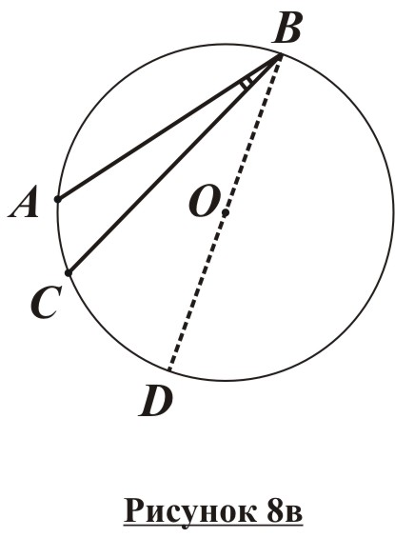
- Рассмотрим сначала случай, когда одна из сторон угла (например, BC) проходит через центр O окружности (рисунок 8а). Если провести радиус OA, то ΔAOB – равнобедренный, т.к. OA = OB = R, ⇒ по свойству равнобедренного треугольника, ∠OBA = ∠OAB. ∠AOC – внешний угол треугольника AOB, ⇒ по теореме о внешнем угле треугольника, ∠AOC = ∠OBA + ∠OAB = 2∠OBA = 2∠ABC. Отсюда .

- Рассмотрим теперь случай, когда центр окружности O лежит внутри угла ABC (рисунок 8б). Проведем диаметр BD. Тогда из пункта 1 следует, что
.
- Если же центр O окружности лежит вне угла ABC (рисунок 8в), то аналогичным образом получаем:
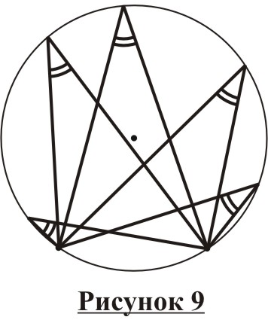
.#
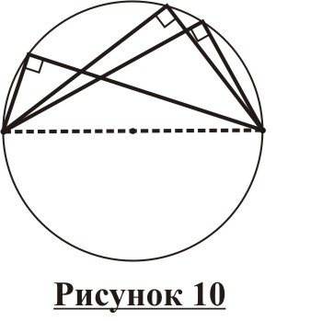
Из теоремы о вписанном угле вытекают два важных следствия:
- Вписанные углы, опирающиеся на одну и ту же дугу, равны (рисунок 9).
- Угол, опирающийся на полуокружность, полуокружность (диаметр), прямой (рисунок 10).
3. Свойство пересекающихся хорд.
Свойство пересекающихся хорд: Если две хорды окружности пересекаются, то произведение отрезков одной хорды равно произведению отрезков второй хорды (рисунок 11).

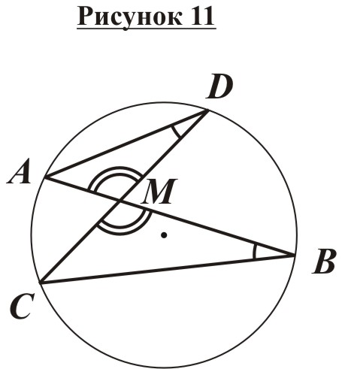
Дано:
окружность (O; R);
A, B, C, D ⊂ (O; R);
AB∩CD = M.
Доказать: AM∙MB = CM∙MD.
Доказательство:
- По теореме о вписанном угле, ; ∠AMD = ∠CMB, как вертикальные; ⇒ по первому признаку подобия треугольников, ΔAMD ~ ΔCMB.
- ΔAMD ~ ΔCMB; ⇒ , ⇒ AM∙MB = CM∙MD. #

4. Угол между касательной и хордой.
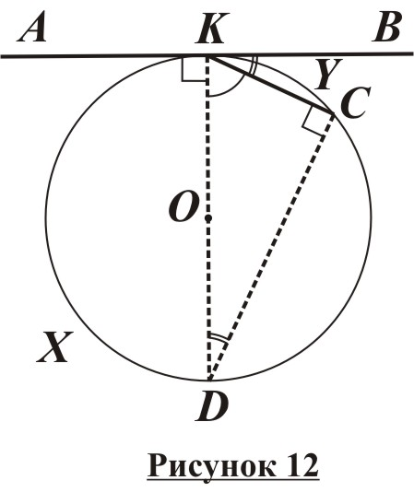
Теорема об угле между касательной и хордой: Угол между касательной к окружности и хордой с концом в точке касания измеряется половиной дуги, которую стягивает эта хорда, заключенной внутри угла (рисунок 12).

Дано:
окружность (O; R);
AB ∩ (O; R) = !K;
X, C, Y ⊂ (O; R);
X ∈ ∠AKC; Y ∈ ∠BKC.
Доказать: ;
.
Доказательство:
- Пусть ∠AKC тупой; тогда ∠BKC = 180° – ∠AKC – острый. Проведем диаметр KD и соединим точки C и D. Тогда по свойству касательной к окружности, ∠AKD = ∠BKD = 90°, а по следствию из теоремы о вписанном угле, ∠KCD = 90°.
- Из пункта 1, , т.к. ∠KDC – вписанный.
- . #

5. Касательная и секущая, проведенные к окружности из одной точки. Секущие, проведенные к окружности из одной точки.
Пусть из точки A проведен луч, пересекающий окружность в точках B и C, причем точка B лежит между точками A и C (рисунок 13). Тогда отрезок AC принято называть отрезком секущей; отрезок AB – внешней частью отрезка секущей, а отрезок BC – его внутренней частью. Если к окружности из точки A проведены касательная AK и секущая ABC, то отрезки AK, AB и AC связаны соотношением, которое устанавливает следующая теорема:
Свойство касательной и секущей, проведенных к окружности из одной точки: Если к окружности из одной точки проведены касательная и секущая, то квадрат отрезка касательной равен произведению отрезка секущей на его внешнюю часть (рисунок 13).

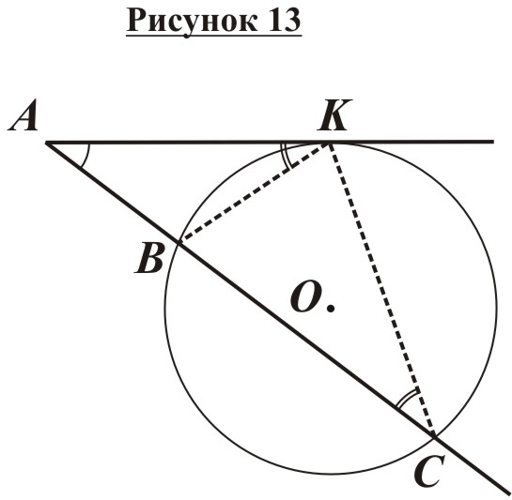
Дано:
окружность (O; R);
AK ∩ (O; R) = !K;
B, C ⊂ (O; R); B ∈ AC.
Доказать: AK² = AB∙AC.
Доказательство:
- Соединим точки B, K и C. Тогда по теореме о вписанном угле, , а по теореме об угле между касательной и хордой, .
- ΔAKB ~ ΔACK по двум углам (∠A – общий, ∠AKB = ∠BCK); ⇒ , ⇒ . #

Следствие (свойство секущих, проведенных к окружности из одной точки): Если к окружности из одной точки проведены две секущие, то произведение отрезка первой секущей на его внешнюю часть равен произведению отрезка второй секущей на его внешнюю часть (рисунок 14).

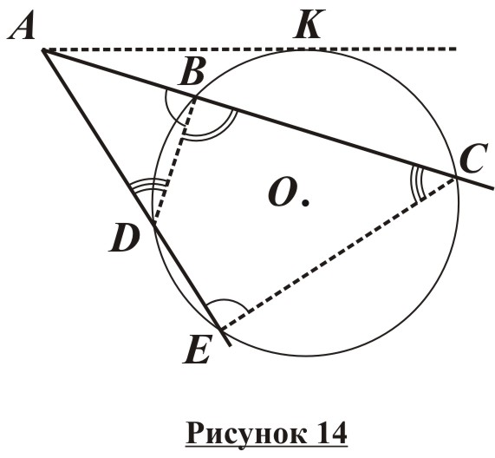
Дано:
окружность (O; R);
B, C, D, E ⊂ (O; R);
B ∈ AC; D ∈ AE.
Доказать: AB∙AC = AD∙AE.
Доказательство:
Проведем из точки A касательную AK к окружности. Тогда по доказанной теореме, . #

Замечание: Если из точки A к окружности проведены секущие ABC и ADE, то ΔABD ~ ΔAEC (рисунок 14). Доказать это можно одним из двух способов:
- AB∙AC = AD∙AE, ⇒ . Тогда ΔABD ~ ΔAEC по двум сторонам и углу между ними (∠A – общий). #
- , ⇒ ΔABD ~ ΔAEC по двум углам (∠A – общий). #
6. Углы с вершиной внутри и вне круга.
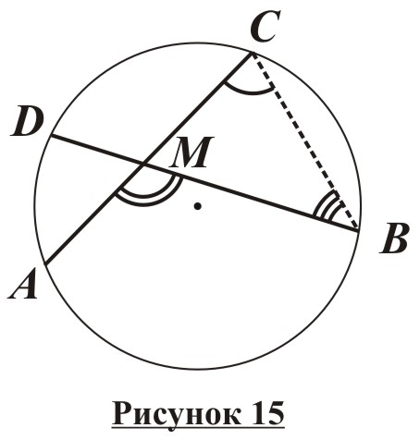
Теорема об угле с вершиной внутри круга: Угол с вершиной внутри круга равен полусумме градусных мер дуг, заключенных между его сторонами и продолжениями сторон (рисунок 15).

Дано:
окружность (O; R);
A, B, C, D ⊂ (O; R);
AC ∩ BD = M;
M лежит внутри круга (O; R).
Доказать: .
Доказательство:
- Соединим точки B и C. По теореме о вписанном угле, , .
- ∠AMB – внешний для треугольника MCB, ⇒ по теореме о внешнем угле треугольника, .
#

Теорема об угле с вершиной вне круга: Угол с вершиной вне круга равен полуразности градусных мер дуг, высекаемых на окружности его сторонами (рисунок 16).

Дано:
окружность (O; R);
B, C, E, D ⊂ (O; R);
BC ∩ DE = A;
B ∈ AC; D ∈ AE.
Доказать: .
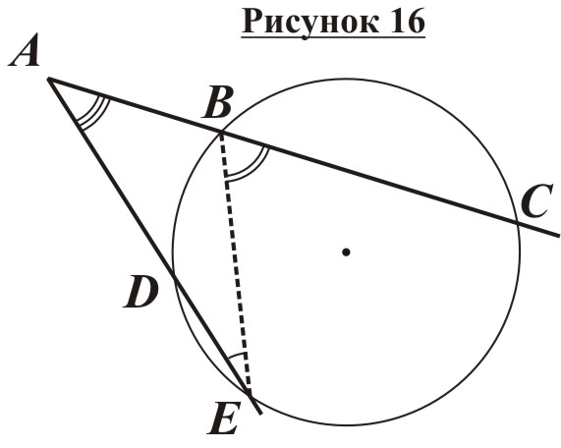
Доказательство:
- Соединим точки B и E. По теореме о вписанном угле, , .
- ∠CBE – внешний для треугольника ABE, ⇒ по теореме о внешнем угле треугольника, ∠CBE =
= ∠A + ∠BED, ⇒
. #

Замечание: Теорема об угле с вершиной вне круга справедлива и в том случае, когда одна или обе стороны угла являются касательными к окружности.

